Professora: Gabriela Abatti
Disciplina: Educação Física

Segue atividades abaixo:
- Tiro ao alvo

Pegar um balde ou um lixeiro e colocar a uns 2 metros de distância, com uma bola você precisa acertar a bola dentro do alvo (o balde), quando for ficando fácil a mamãe vai aumentando a distância do balde.

- Boliche

Pegar litros de plástico de diferentes tamanhos o que tiver em casa e organizar como pinos de boliche, ficar a uns 3 metros de distância e com uma bola tentar derrubar o maior número de litros.

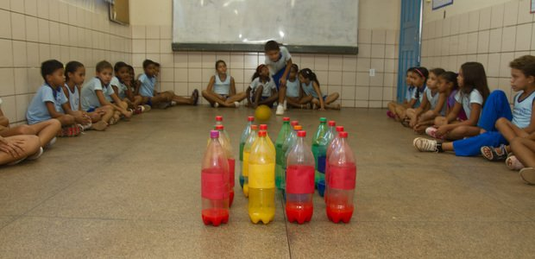

- Vamos pular corda?
Mamãe pode tirar a corda do varal ou se tiver outra corda pode ser também, se tiver só uma pessoa para trilhar pode amarrar a outra ponta em uma viga ou em algo firme e vamos começar. Pode ser com entrada e saída, com música, em dupla (com os irmãos ou o pai e a mãe). Divirtam-se.
